**Администрация Советского сельсовета Советского района**

**Курской области**

Годовой отчет об исполнении  
бюджета Советского сельского  
поселения Советского  
района Курской области за

2021 год

Начальник отдела бухгалтерского учета и отчетности, Е.В.Шатская

sel_sovetskiy.bk.ru, тел.8(471)582-10-02

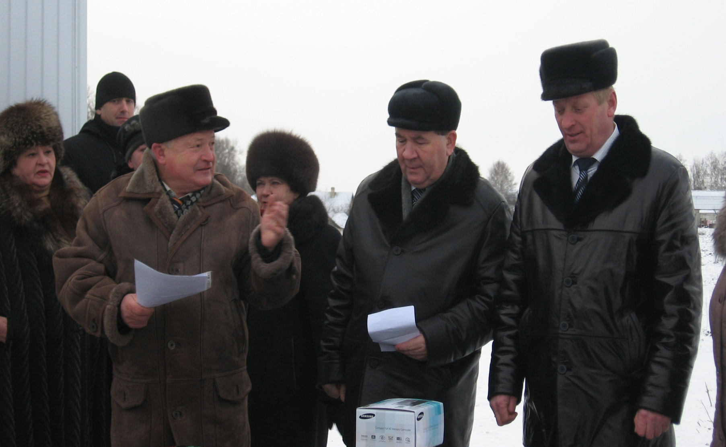

***Уважаемые жители***

***Советского сельского поселения!***

**Предлагаем вашему вниманию презентацию «Бюджет для граждан» к годовому отчету «Об исполнении бюджета муниципального образования Советского сельского поселения за 2021 год».**

**В настоящее время обеспечение открытости и прозрачности бюджетного процесса является одним из ключевых направлений деятельности органов местного самоуправления. Для того, чтобы каждый житель поселения мог получить информацию по годовому отчету «Об исполнении бюджета муниципального образования Советского сельского поселения за 2021 год»., текст проекта решения о бюджете размещен на официальном сайте**

**Мы постарались доступно отразить основные параметры исполнения бюджета за 2021год. Граждане как налогоплательщики и как потребители муниципальных услуг должны быть уверены в том, что бюджетные средства используются прозрачно и эффективно, приносят конкретные результаты, как для поселения в целом, так и для каждой семьи, для каждого человека**

**Надеемся, что информация, представленная в информативной и компактной форме, позволит вам углубить свои знания о бюджете и создать основы для активного участия в бюджетном процессе Советского сельского поселения.**

**«Бюджет для граждан» нацелен на получение обратной связи от граждан, которым интересны современные проблемы муниципальных финансов в Советском сельском поселении.**

**С уважением, Глава Советского сельского поселения Н.Т.Петров.**

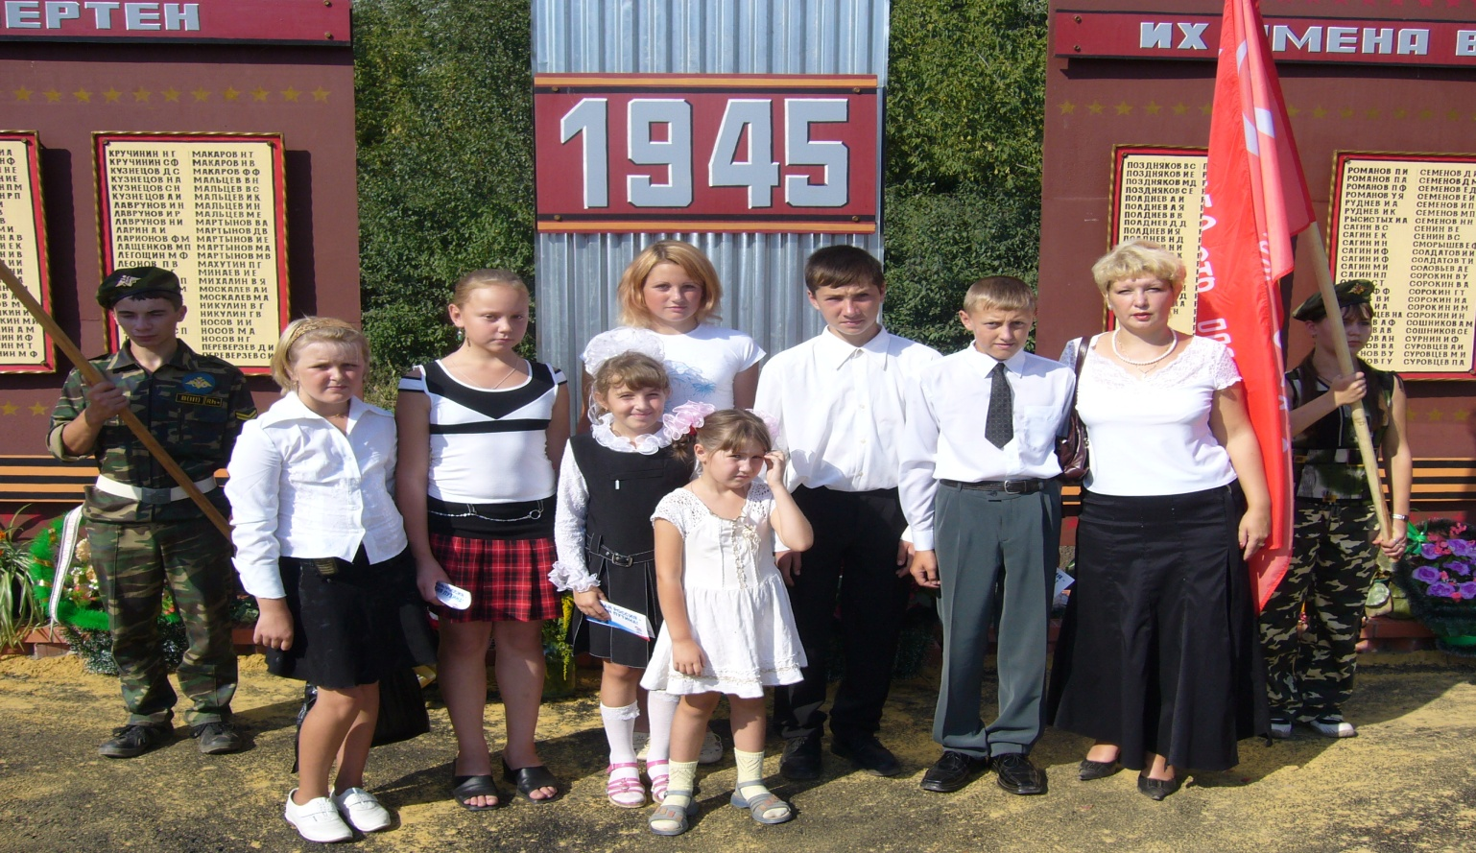

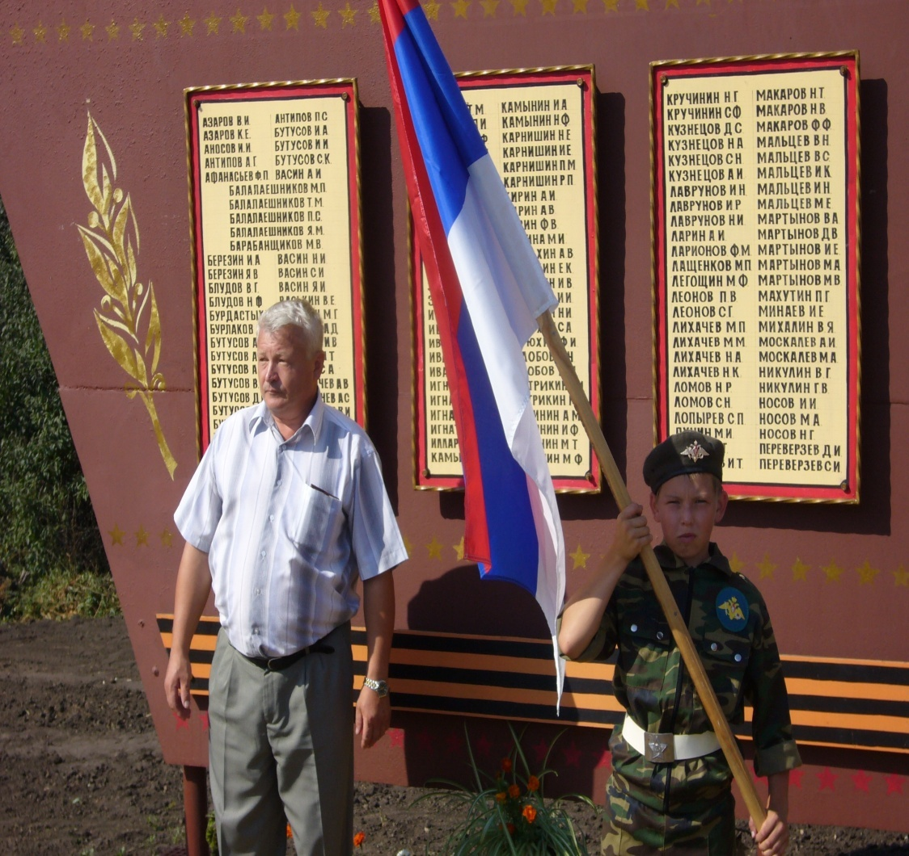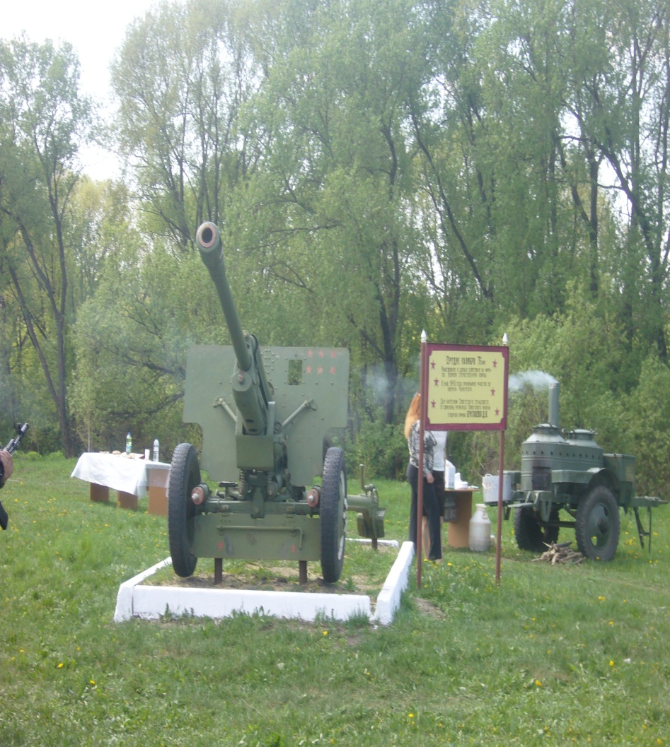

1. Вводная часть

Начиная с 2016 года все финансовые органы страны составляют на регулярной основе отдельный аналитический документ «Бюджет для граждан», который содержит основные положения закона (решения) о бюджете и отчета о его исполнении в доступной и понятной форме. Вы держите в руках «Бюджет для граждан», который познакомит вас с основными положениями бюджета Советского сельсовета Советского района Курской области

**на 2021год и на 2022-2023 годы.**

*ОСНОВНЫЕ ПОНЯТИЯ И ТЕРМИНЫ*

**БЮДЖЕТ - *это план доходов и расходов на определенный период***

**Доходы - Расходы = Дефицит (Профицит)**

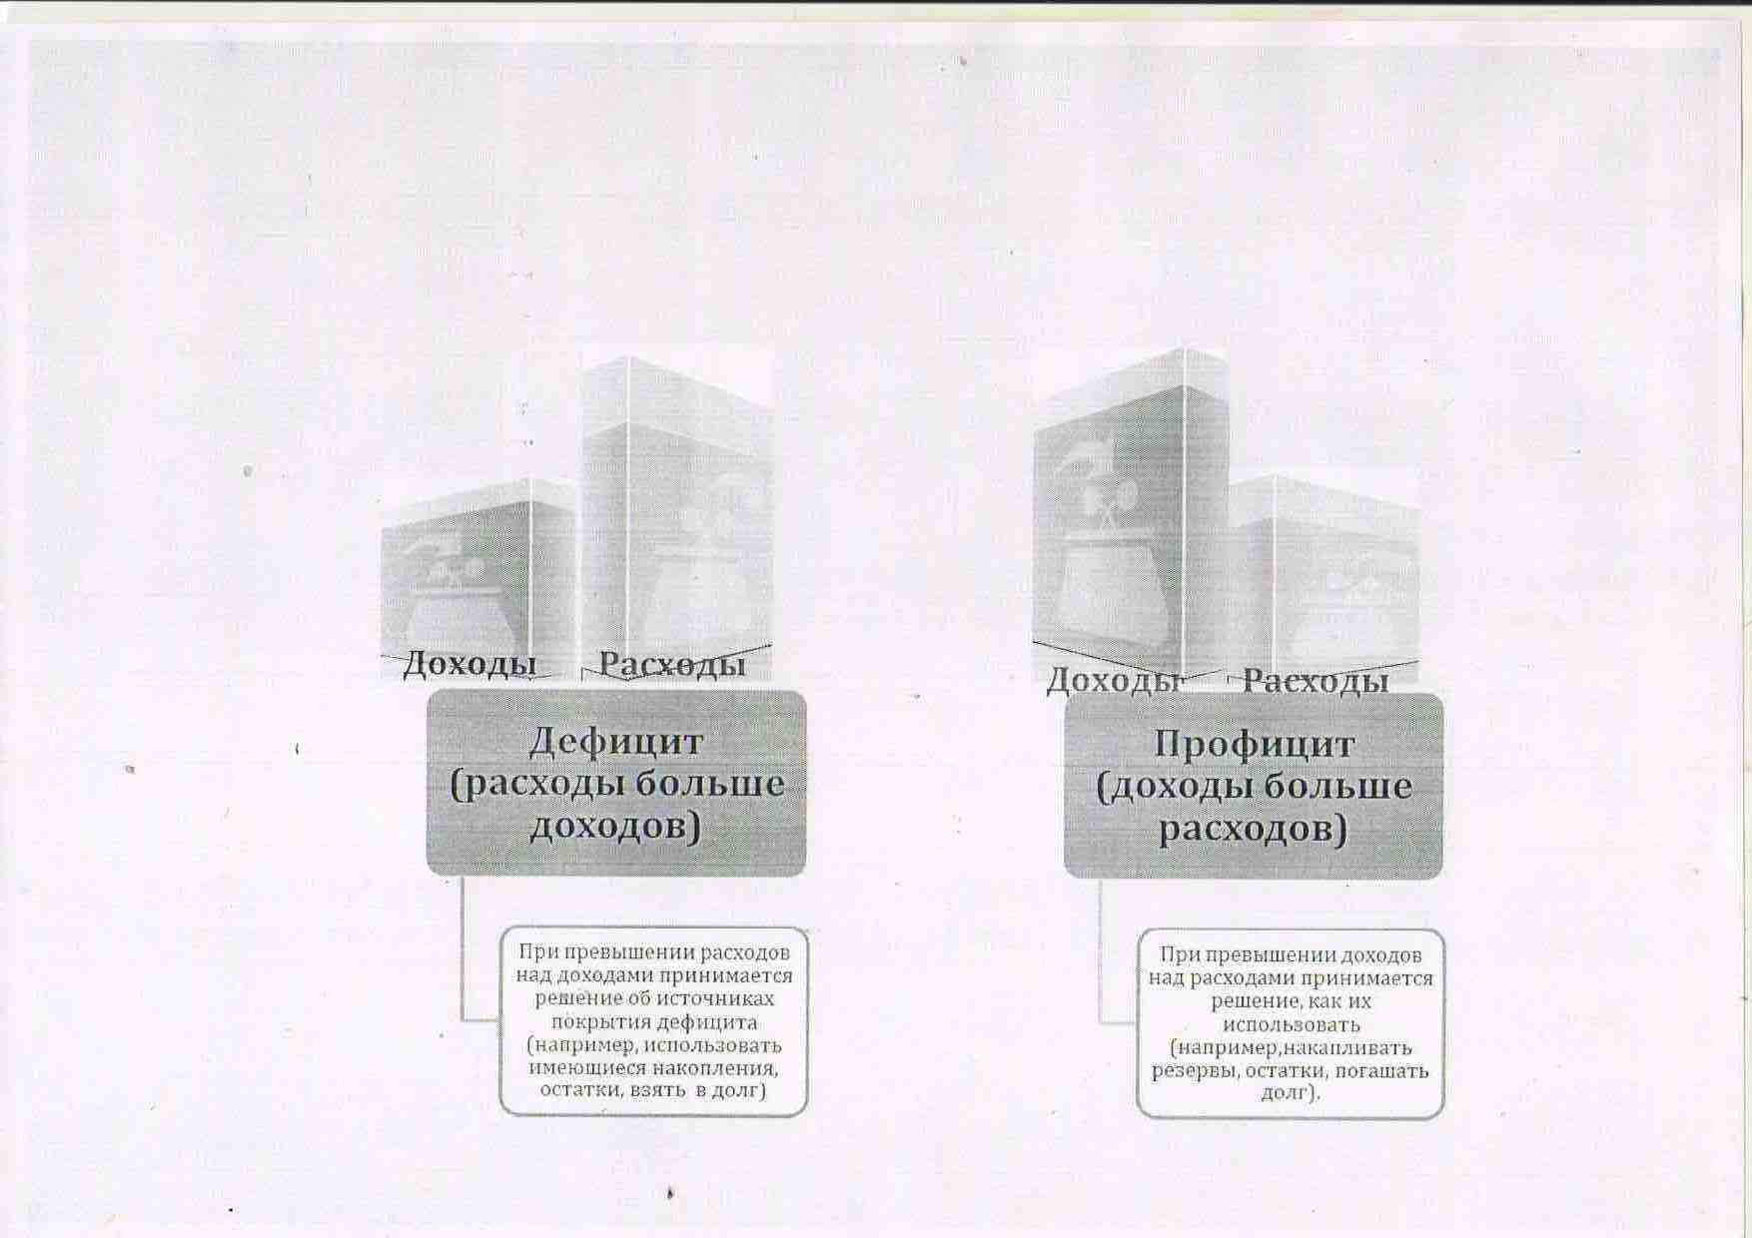

**ДОХОДЫ БЮДЖЕТА – поступления денежных средств в бюджет**

РАСХОДЫ БЮДЖЕТА – выплачиваемые из бюджета денежные средства

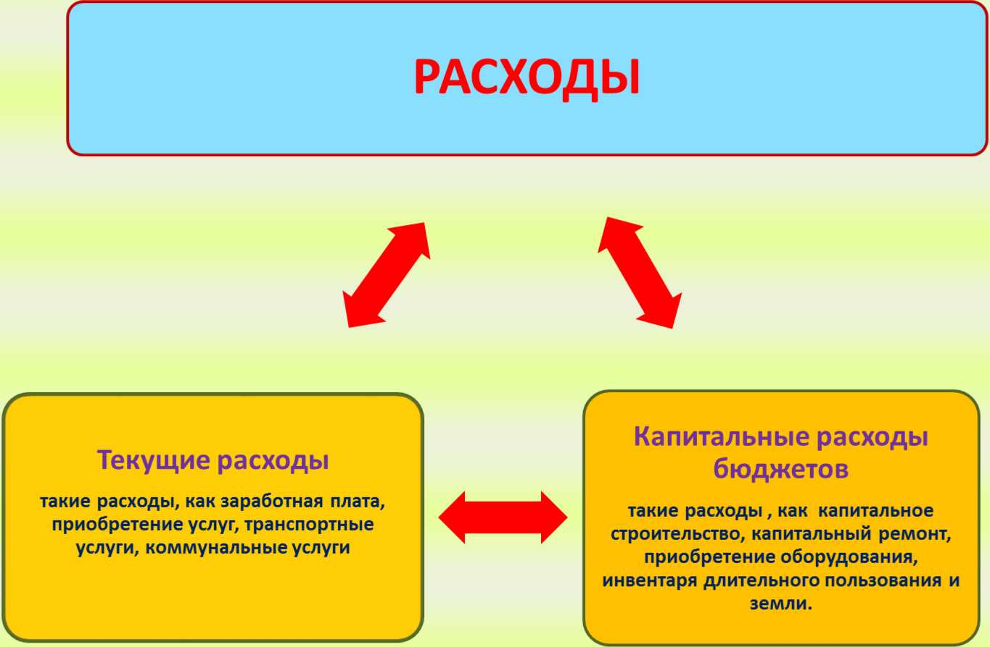

Расходное обязательство - обязанность выплатить денежные средства из соответствующего бюджета

Расходные обязательства Основания для возникновения и оплаты

|  |  |
| --- | --- |
| Публичные | Законы, определяющие объем и правила определения объема обяза­тельств перед гражданами, организациями, органами власти |
| в том числе | в том числе законы, устанавливающие права граждан на получение социальных выплат (пенсий, пособий, компенсаций) |
| Гражданско-правовые | Государственный (муниципальный) контракт, трудовое соглашение, соглашение о предоставлении субсидии органам власти на закупки и т. д. |
| Межгосударственные | Межгосударственный договор (соглашение) |

**Дефецит и профицит**

* При дефицитном бюджете растет долг и (или) снижаются остатки (накопления)
* При профицитном бюджете снижается долг и (или) растут остатки (накопления)

|  |  |  |  |  |
| --- | --- | --- | --- | --- |
|  | **Дефицит** | | **Профицит** | |
| Бюджет семьи | Семейные  накопления |  | Семейные  накопления |  |
|  | Долги по креди­там |  | Долги по кредитам |  |
| Бюджет страны (субъекта РФ, муниципального обра­зования) | Накопленные  резервы  Государственный  (муниципальный)  долг |  | Накопленные  резервы  Государственный  (муниципальный)  долг |  |

**БЮДЖЕТНАЯ КЛАССИФИКАЦИЯ - *систематизированная группировка доходов и расхо­дов бюджета по однородным признакам, определяемая природой местного бюджета.***

**Состав бюджетной классификации** (статья 19 Бюджетного кодекса): классификация доходов бюджетов; ***классификация расходов бюджетов;***

***Классификация расходов бюджетов - основа для построения ведомственной структуры расходов* бюджета**

классификация источников финансирования дефицитов бюджетов; классификация операций публично-правовых образований («классификация операций сектора

|  |  |  |  |  |  |  |  |  |  |  |  |  |  |  |  |
| --- | --- | --- | --- | --- | --- | --- | --- | --- | --- | --- | --- | --- | --- | --- | --- |
| **Код**  **Главного**  **Распорядителя**  **Бюджетных**  **Средств** | | | **Код**  **раздела** | | **Код под­ раздела** | | **Целевая статья** | | | | | | **Код вида расхода** | | |
|  |  |  |  |  |  |  | **Программное (непрограмм­ное) направле­ние расходов** | **Подпро­**  **грамма** | **Направление расходов** | | | |  |  |  |
| **1** | **2** | **3** | **4** | **5** | **6** | **7** | **8 9** | **10** | 11 | 12 | 13 | 14 | **15** | **16** | **17** |

Уникальный код ГРБС

**Главный распорядитель бюджетных средств** - орган местного самоуправления, орган местной администрации, указан­ный в ведомственной структуре расходов бюджета, имеющий право распределять бюджетные ассигнования и лимиты бюд­жетных обязательств между подведомственными распорядителями и (или) получателями бюджетных средств **Бюджетные ассигнования** - предельные объемы денежных средств, предусмотренных в соответствующем финансовом году для исполнения бюджетных обязательств. **Очередной финансовый год** - год, следующий за текущим финансовым годом. **Плановый период** - два финансовых года, следующие за очередным финансовым годом.

**Государственная (муниципальная) программа - это документ, определяющий:**

**цели и задачи государственной политики в определенной сфере;**

**способы их достижения;**

**примерные объемы используемых финансов**

**Межбюджетные отношения** - взаимоотношения между публично-правовыми образованиями по вопросам регулирования бюджетных правоотношений, организации и осуществления бюджетного процесса

**Межбюджетные трансферты** - средства, предоставляемые одним бюджетом бюджетной системы Российской Федерации другому бюджету бюджетной системы Российской Федерации.

Администратор доходов бюджета - орган местного самоуправления, орган местной администрации, казенное учрежде­ние, осуществляющие в соответствии с законодательством Российской Федерации контроль за правильностью исчисления, полнотой и своевременностью уплаты, начисление, учет, взыскание и принятие решений о возврате (зачете) излишне упла­ченных (взысканных) платежей, пеней и штрафов по ним, являющихся доходами бюджетов бюджетной системы Российской Федерации.

Главный администратор доходов бюджета - определенный решением о бюджете орган местного

самоуправления, орган местной администрации, имеющие в своем ведении администраторов доходов бюджета и (или) являющиеся администрато­рами доходов бюджета.

Администратор источников финансирования дефицита бюджета - орган местного самоуправления, орган местной ад­министрации, имеющие право осуществлять операции с источниками финансирования дефицита бюджета.

Основными направлениями налоговой политики муниципального образования «Советский сельсовет» Советского района Курской области на 2021 год (далее - налоговая политика) продолжают оста­ваться увеличение налогового потенциала, поддержка и привлечение инвестиций в экономику поселения, совершенствование налогового администрирования и обеспечение бюджетной стабильности в муниципальном образовании «Советский сельсо­вет» Советского района Курской области в среднесрочной и долгосрочной перспективе.

**Межбюджетные трансферты - основной вид безвозмездных перечислений**

*Межбюджетные трансферты - денежные средства, перечисляемые из одного бюджета*

*бюджетной системы Российской Федерации другому.*

*Виды межбюджетных трансфертов Определение Аналогия в семейном бюджете*

**Дотация (от лат***. «***Dotatio» - дар,** Предоставляются без опре­деления Вы даете своему ребенку «карманные

**пожертвование)** конкретной цели их использования деньги»

|  |  |  |
| --- | --- | --- |
| **Субвенции (от лат. «Subvenire» - приходить на помощь)** | Предоставляются на финансирование «переданных» другим публично-правовым образованиям полномочий | Вы даете своему ребенку деньги и по­сылаете его в магазин купить продукты (по списку) |
| **Субсидии (от лат. «Subsidium» - поддержка)** | Предоставляются на услови­ях долевого софинансирования расходов других бюдже­тов | Вы «добавляете» денег для того, чтобы ваш ребенок купил себе новый телефон (а остальные он накопил сам) |

За 2021 год – 5521036,98

Общий объем доходов местного бюджета

Общий объем расходов местного бюджета

За 2021 год – 6213685,40

За 2021 год – 691403,28

Общий обьем дефицита(-) (профицита(+))

местного бюджета

|  |  |  |
| --- | --- | --- |
|  |  |  |
|  |  |  |
|  | 3.Доходы бюджета  Объем и структура доходов в динамике бюджета Советского сельсовета  Советского района   |  |  |  |  |  |  |  |  |  | | --- | --- | --- | --- | --- | --- | --- | --- | --- | | Наименование | 2021план | 2021факт | 2022 | 2020 | | 2021 | | 20222 | |  |  |  |  | Доля в общем объеме бюджета, % | | | | | | ВСЕГО в том числе: | 5522282,12 | 5521036,98 | 5074174,00 | 100 | 98 | |  | | | Налоговые и неналоговые доходы в том числе: | 2906748,75 | 2905503,61 | 3170400,00 | 70,9 | 97 | | 97,3 | | | Безвозмездные поступления | 2615533,37 | 2615533,37 | 1903774,00 | 29,1 | 100 | | 18,8 | | | дотации | 1119152,00 | 1119152,00 | 1040498,00 | 25,7 | 162 | | 16,2 | | | субсидии | 695456,00 | 695456 |  |  | 79 | |  | | | субвенции | 89267,00 | 89267,00 | 92470,00 | 7,7 | Св.150% | | 25,4 | | | Межбюджетные трансферты | 711658,37 | 711658,37 |  | 10,8 | 43 | |  | | |  |
|  |  |  |

Структура доходов бюджета Советского сельсовета

Советского районаза 2021 год

НДФЛ

Налог на имущество физических лиц

Земельный налог

Доходы от исполнения имущества, находящегося в государственной собственности

Доходы от оказания платных услуг

Безвозмездное поступление

4. Расходы бюджета Структура расходов бюджета советского сельсовета

Советского района за 2021 год по основным разделам

Общегосударственные вопросы национальная оборона Жилищно-коммунальное хозяйство Культура, Кинематография Социальная политика

Структура расходов бюджета Советского сельсовета

Советского района за 2021 год по основным разделам

Общегосударственные вопросы

Национальная оборона

Национальная безопасность и правоохранительная деятельность

Культура, кинематография социальная политика

|  |  |  |  |  |
| --- | --- | --- | --- | --- |
| Раздел | Наименование | 2021план | 2021факт | 2022 |
|  | ВСЕГО | 6213685,40 | 6213685,40 | 5391174,00 |
|  | в том числе: |  |  |  |
| 01 | Общегосударственные вопросы | 2672181,84 | 2672181,84 | 2569987,00 |
| 02 | Национальная оборона | 89267,00 | 89267,00 | 92470,00 |
| 03 | Национальная безопасность и правоохранительная деятельность | 53979,53 | 53979,53 | 44800,00 |
| 05 | Жилищно-коммунальное хозяйство | 952998,97 | 952998,97 | 287338,00 |
| 08 | Культура, кинематография | 2432462,47 | 2432462,47 | 2347743,00 |
| 11 | Физическая культура и спорт | 0 | 0 | 1000 |
| 04 | Национальная экономика | 0 | 0 | 1000 |
| 10 | Социальная политика | 12795,56 | 12795,56 | 46836,00 |